Kubra
Tugba TESB
Anissa
Deux siècles de conflits identitaires et
territoriaux en Belgique

Doctorante à l’université de Reims, Clotilde Bonfiglioli nous a parlé des enjeux territoriaux des politiques linguistiques flamandes aux alentour de Bruxelles.
Elle prend comme exemple, le chanteur Stromae et l’acteur Bouli Lanners, la conférencière commence tout d 'abord à expliquer que le conflit ne se résume pas à l’idée d’être flamand ou wallon.
D'un point de vu extérieur, pour les belges Belges , les choses ne sont pas aussi départager, beaucoup d'habitants se sentent appartenir aux deux parties.
Mais au niveau linguistique on remarque une vrai séparation. A première vue, trois communauté linguistiques sont présentes, une francophone au sud, une communauté néerlandophone au nord, une capitale bilingue sans oublier la petite communauté germanophone du sud-est. A la création du nouvel État, le français, alors langue des élites et de l'aristocratie, devient langue officielle et entraîne l'humiliation progressive d'élus flamands préoccupés de l'avenir de leur langue. La Belgique était vu comme un territoire français puisque la plus grande de la population belge parle le Français.
D'un point de vue historique, on peut se rendre compte de cette frontière linguistique et de sa solidité actuelle. La réponse tient surtout à la privation de la Flandre d’avoir longuement été « opprimée » dans leur langues si c'est leur langue. Le néerlandais était vu comme une langue pour des petits paysans et non pour des gens civilisés, ils étaient traités comme des animaux . Pourtant le but des belges étaient de faire cohabiter les deux langues. La Belgique était vu comme un territoire français puisque la plus grande de la population belge parle le Français.
La Belgique est un état crée en 1830. D’ailleurs elle est vu comme un état tampon et artificielle, il résulte d'un état soft Power c'est à dire une puissance douce, le pouvoir de convaincre et est un concept utilisé en relations internationales. Après l'installation de la frontière linguistique, l'éducation a été communautarisé c'est à dire qu'on apprend pas forcement les mêmes programmes d'histoires d'un coté et de l'autre coté de la frontière.
Toute personne allant à l'école en Flandre subissait bientôt l’influence d'un amalgame et de représentation de la grande guerre. On leur enseignait que des mythes, l'école a alimenter cette représentation.
La date de 1898 s’affiche comme un tournant puisque c’est là que la reconnaissance du flamand comme seconde langue s’établit. ce qui à nouveau, n’avait pas manqué d'attirer des réactions négatives de la part des Français qui pensait avoir davantage élaborés pour l’indépendance du pays que ses voisins du nord.
Le protectionnisme culturel côté flamand se définit donc par une difficile lutte de la reconnaissance de la langue dans ces conflits identitaires . L’identité européenne pourrait peut être constituer une source de réconciliation.

* la conférence

L'ISLAM

Le dessous des cartes étudie le conflit qui oppose les deux grandes branches de l'islam, le sunnisme et le chiisme.
Tout d'abord Abou BAKR le beau père du prophète est proclamé calife à la mort du prophète (Mahomet qui est le messager d'Allah) en 1632.
En 1656 Ali va être le quatrième calife, mais le gouverneur de Damas refuse de se soumettre à son autorité et donc débute le commencement du conflit entre entre ceux qui s'appuie sur la tradition du prophète dont les sunnites, et ceux qui sont du partit d'Ali dont les chiites.
Il y a environ 1.6 milliards de musulmans dans le monde, c'est le deuxième religion mondiale pratiqué, 10% sont des chiites et 90% sont des sunnites et une minorités de d' Ibadites. En 1510, l'empire perse devient chiite.
es chiites sont situées plus en Irak, Iran et Azerbaïdjan qui sont en minorités par rapport au sunnites qui les entoures situées en Turquie, Syrie, Koweït, Arabie Saoudite, Yémen, Pakistan, Afghanistan, Liban, et l'Inde.
En 1979, il y a une révolution Islamique de l'Iran qui renverse le régime autoritaire pro américain ce qui ''réveil'' les tensions entre les sunnites et les chiites. Au lendemain de la Première Guerre mondiale, le Moyen-Orient qui était en grande partie sous le contrôle de l’Empire ottoman est divisé en plusieurs États indépendants par le traité de Sèvres (1920) qui officialise le démembrement de l’Empire. Français et Britanniques se partagent la région en établissant des mandats, lors de la conférence de San Remo (1920également), c’est-à-dire une tutelle accordée par la SDN à une grande puissance, dont l’objectif est théoriquement de guider le territoire concerné vers l’indépendance.

Lorsque Saddam Hussein arrive au pouvoir en 1980, il lance une attaque militaire sur le front ouest de l'Iran dont les objectifs de la guerre sont à la fois de régler le litige frontalier entre l'Iran et l'Irak et de profiter du ko qui suit la révolution Iranienne. Le bilan de la guerre est lourd pour l’Iran, tant sur le plan humain, matériel que financier. Quant à l’Irak, sur le plan économique, il sort très endetté de cette guerre, notamment auprès des monarchies du Golfe.
On constate des enjeux de puissances régionales, la vieille rivalité entre arabes et perses qui montre qu'il y a plus d'enjeux politique que d'enjeux religieux.

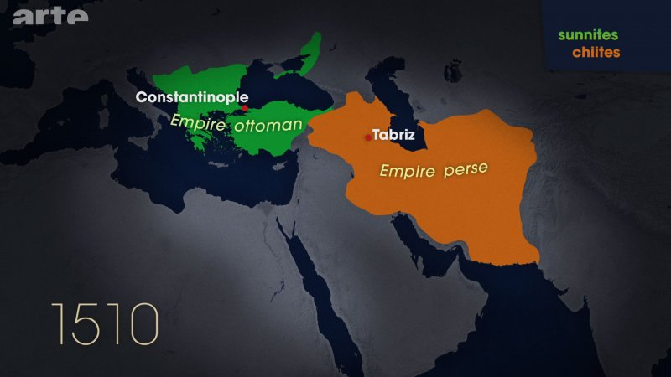

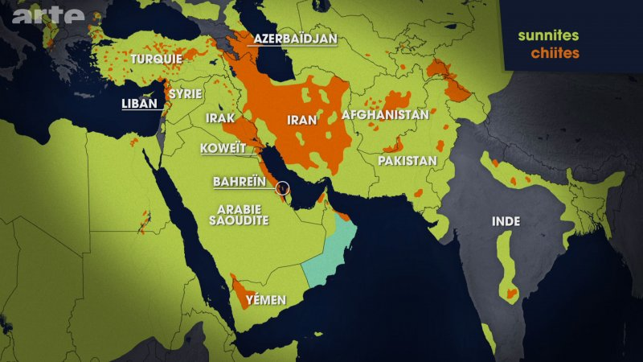

Sources du film ISLAM :
site: http://ddc.arte.tv/nos-cartes/l-islam-en-conflit-1-2
video: http://www.dailymotion.com/video/x2hw3z4_dessous-des-cartes-l-islam-en-conflit-1-2_tv#from=embediframe

